Министерство образования Республики Беларусь

Учреждение образования
Белорусский государственный университет информатики и радиоэлектроники
Институт информационных технологий

Факультет повышения квалификации и переподготовки

Кафедра «Микропроцессорные системы и сети»

КУРСОВОЙ ПРОЕКТ

на тему: Программное средство учета и внутреннего перемещения товаров

Выполнила:
Слушатель гр. 10331
Абрамчук О.Г.

Проверила:
Желакович И. М.

МИНСК 2023
Министерство образования Республики Беларусь

Учреждение образования
«Белорусский государственный университет
информатики и радиоэлектроники»

Институт информационных технологий

Кафедра «Микропроцессорные системы и сети»

УТВЕРЖДАЮ
Заведующий кафедрой МПСС
И.В.Кашникова
(подпись)
2023 г.

ЗАДАНИЕ
по курсовому проектированию

Слушателю | Абрамчук Ольге Геннадьевне
Группа | 10331
1. Тема работы | Программное средство учета и внутреннего перемещения товаров
2. Срок сдачи студентом законченной работы
3. Исходные данные к работе
Приложение должно предоставлять пользователю возможность выполнять следующие действия: добавление, редактирование и удаление пунктов хранения; добавление и удаление моделей одежды и отдельных товаров; создание заявок на внутреннее перемещение товаров, просмотр списка заявок и удаление выбранных заявок; авторизация сотрудников в приложении. Приложение должно обеспечить вывод в виде документа созданную заявку на перемещение товаров, отчет по остаткам товаров по пунктам хранения.

Язык программирования |  |  | С#
Среда разработки |  |  | Microsoft Visual Studio2022
Вид приложения |  |  | desktop (WPF)
Парадигма программирования |  |  | ООП
Способ организации данных |  |  | СУБД MSSQL
Технология доступа к данным |  |  | Entity Framework
Архитектурный паттерн |  |  | MVVM

4. Содержание расчетно-пояснительной записки (перечень вопросов, которые подлежат разработке)
1) |  | Введение
2) |  | Аналитический обзор и постановка задачи
3) |  | Разработка методов и моделей
4) |  | Разработка проекта программного обеспечения
5) |  | Разработка алгоритмов и их описание
6) |  | Тестирование полученного программного продукта
7) |  | Заключение
8) |  | Приложение: Листинг кода с комментариями
5. Перечень графического материала (с точным обозначением обязательных чертежей и графиков)
1) |  | трассировочная матрица
2) |  | USE CASE диаграммы
3) |  | схема ресурсов системы
4) |  | схема базы данных
5) |  | диаграмма классов
6) |  | макеты окон
7) |  | 3 схемы алгоритмов
6. Консультант по работе |  |  |  | И.М.Желакович
7. Дата выдачи задания |  |  |  | 09.12.2022
8. Календарный график работы на весь период проектирования (с обозначением сроков выполнения и трудоемкости отдельных этапов):
Разделы 1,2 |  |  | 28.12.2022 г. |  | 25%
Раздел 3,4 |  |  | 12.02.2023 г. |  | 35%
Раздел 5,6 |  |  | 01.03.2023 г. |  | 30%
Раздел 7 |  |  | 20.04.2023 г. |  | 10%
РУКОВОДИТЕЛЬ |  |  |  |  | И.М.Желакович
 |  |  | (подпись)
Задание принял к исполнению |  |  | 09.12.2022
 |  |  | (дата) |  | (подпись слушателя)

СОДЕРЖАНИЕ

Введение……………………………………………………………………... | 5
1 Аналитический обзор и постановка задачи…………………………….. | 6
1.1 Обзор существующих программных решений для складского учета……………………………………………………….…………………. | 6
1.2 Анализ предметной области и постановка задач……………..………. | 10
2 Разработка методов и моделей…………………………….…………….. | 12
3 Разработка проекта программного обеспечения……………………...... | 14
3.1 Функциональный анализ предметной области….……………………. | 14
3.2 Разработка схема базы данных..………………….……………………. | 16
3.3 Разработка диаграммы классов…….…………….……………………. | 21
3.4 Разработка графического интерфейса пользователя…………………. | 22
4 Разработка алгоритмов и их описание….……………………………...... | 29
5 Тестирование полученного программного продукта…….…………….. | 32
Заключение…………………………………………………………………... | 37
Список использованных источников………………………………………. | 38
Приложение А (обязательное) Программный код алгоритмов расчета остатков товаров на пунктах хранения ………...………. | 39
Приложение Б (обязательное) Листинг кода разработанного приложения | 40

ВВЕДЕНИЕ
При ведении бизнеса, связанного с продажами, нужно уделять особое внимание организации учета перемещения товаров между пунктами их хранения и продаж.
Для успешной работы необходимо постоянно владеть информацией о виде и количестве товара, который находится в наличии. С этим и помогают справляться системы учета перемещения товаров [1].
В настоящее время в распоряжении бизнеса имеются программные средства, позволяющие вести учет всех процессов на предприятии, в том числе складской. Существующие программные средства являются достаточно затратными по внедрению и сопровождению для индивидуальных предпринимателей (далее ИП), обладают избыточным функционалом, требуют дополнительного оборудования и обучения. Чаще всего ИП не имеют специально выделенного склада, товары хранятся в местах продаж.
ИП не уделяется особого внимания по ведению учета перемещения товаров. Преимущественным способом ведения такого учета служит ручной учет в журналах, либо ведение таблиц Excel, что очень трудоёмко и не исключает большого количества ошибок из-за человеческого фактора.
Учитывая вышесказанное, можно сделать вывод, что автоматизация учета перемещения товаров для ИП является актуальной проблемой и требует поиска путей решения. Выходом можем стать разработка автоматизированной системы, которая позволит вести учет всех перемещений товаров между пунктами хранения и продаж в режиме реального времени, отслеживать остатки по каждому товару и в разрезе по каждому пункту продаж.
Актуальность работы: данное исследование направлено на решение одной из важнейших проблем ИП – учет перемещения товаров, который является залогом точного и своевременного отражения остатков товаров.
Целью курсового проекта является проектирование и разработка программного средства, предназначенного для учета перемещения товаров между пунктами хранения и продаж для ведения оперативного учета остатков товаров.
Для достижения поставленной цели используется следующий инструментарий: Microsoft SQL Server 2018, Visual Studio 2022 Community, Entity Framework.

1 АНАЛИТИЧЕСКИЙ ОБЗОР И ПОСТАНОВКА ЗАДАЧИ
1.1 Обзор существующих программных решений для складского учета
В настоящее время на рынке программного обеспечения (далее ПО) существует множество программных продуктов для автоматизации работы склада.
Они отличаются друг от друга набором функций, стабильностью, удобством работы, стоимостью [2].
Приступая к анализу основных из них, следует отметить, что на рынке отсутствуют решения, предназначенные исключительно для учета внутреннего перемещения товаров.
Для анализа выбраны следующие системы: «1C: Управление небольшой фирмой для Беларуси», «Мой Склад», «Учет: услуги, торговля и склад». Примеры программных окон представлены на рисунке 1-6.
    - «1C: Управление небольшой фирмой для Беларуси»
Комплексное готовое решение для управления и учета на предприятиях малого и среднего бизнеса. На рисунках 1-2 представлены примеры окон программы.
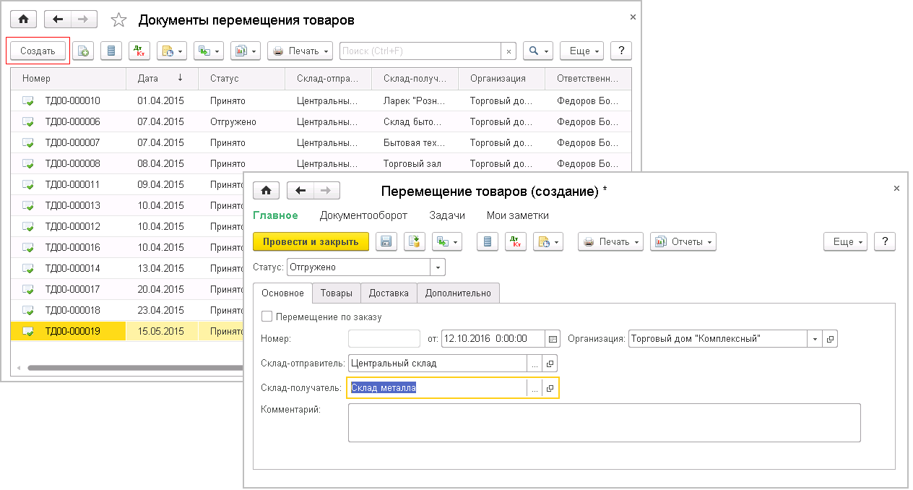
Рисунок 1 – Интерфейс программы «1C: Управление небольшой фирмой для Беларуси»: перемещение товара
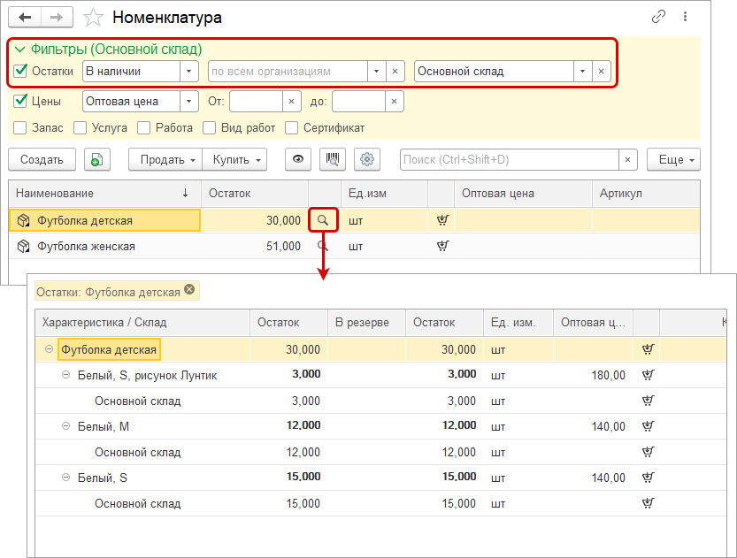
Рисунок 2 – Интерфейс приложения «1C: Управление небольшой фирмой для Беларуси»: просмотр остатков
Данная программа позволяет работать одновременно большому количеству пользователей, осуществлять подключение сканеров штрих-кода, терминалов сбора данных и прочего оборудования, организовать единую информационную систему для управления различными аспектами деятельности предприятия. Основные функции: заказы клиентов, оптовые продажи, резервирование товаров, цены, скидки, бонусы, банк, касса, кадровый учет и другие[3].
1.1.2 «Мой Склад»
Программа «Мой Склад» — специализированное программное оснащение для торгового бизнеса. На рисунках 3-4 представлены примеры окон программы.
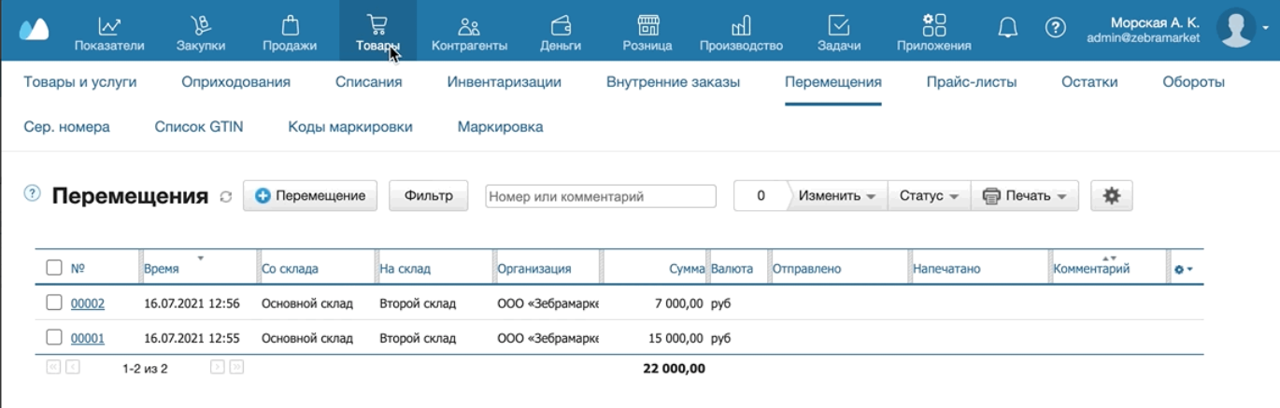
Рисунок 3 – Интерфейс программы «Мой склад»: перемещение товара

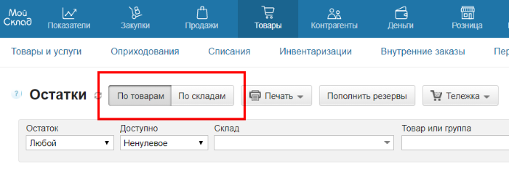
Рисунок 4 – Интерфейс приложения «Мой склад»: просмотр остатков

Данное решение предназначено для учета продаж, управления складом или магазином. Основные пользователи - предприятия торговли малого и среднего бизнеса. Сервис реализует функции обработки заказов, управления продажами через интернет магазин, закупками товара и контроля финансовых расчетов с контрагентами [4]. Основные функции: выставление счетов, договоров, печать ТТН, управление ценами, ведение расчета прибылей и убытков и другие.
1.1.3«Учет: услуги, торговля и склад»
Программа для индивидуальных предпринимателей, организаций малого и среднего бизнеса, занимающихся оказанием услуг и/или осуществляющих торговую, а также производственную деятельность[5]. На рисунке 5 представлен пример главного окна программы.

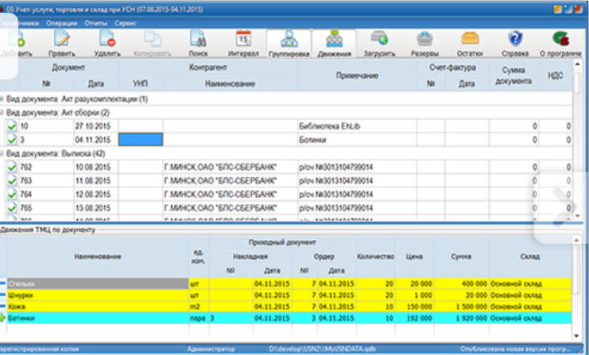
Рисунок 5 – Интерфейс приложения «Учет: услуги, торговля и склад»
Программа предоставляет следующий функционал: учет и анализ состояния расчетов, документооборот, учет услуг, складской учет, учет в розничной торговле.
В таблице 1 проанализированы основные сравнительные характеристики данных программ. Сравнение проведено по минимальным пакетам, представленным разработчиками данных программ. В минимальный пакет должно входить: работа 1-2 сотрудников, 2 и более точки продаж, возможность подключения дополнительных опций, возможность работать в сети.
Таблица 1 – Сравнительные характеристики программ-аналогов

 | 1C: для небольшой фирмы | Мой склад | Учет: услуги, торговля и склад
Количество сотрудников | До 5 | 2 | любое (в рамках 1 юр. лица)
Стоимость подключения, руб. | 702 | - | 900
Ежемесячная оплата, руб | 30 | 37 | -
Подключение доп. мест | - | + | +
Излишний функционал | + | + | +
Необходимость обучения | + | Есть инструкция | +
Подключение доп. опций | + | + | +
Продолжение таблицы 1
Дополнительно: | 4 часа в месяц бесплатных консультаций, подключение доп. мест только в других пакетах. | Доп. место (17 руб/мес),  доп. точка (17 руб/мес). | Возможность доработки (цена договорная), консультирование – от 40 руб/час.

Как видим из таблицы - эти программы обладают существенными недостатками для начинающих ИП (ограниченность в финансовых ресурсах): достаточно высокая стоимость, необходимость обучения, платное сопровождение, оплата подключения дополнительного рабочего места и приобретение в пакете излишнего функционала.
Таким образом, принято решение в ходе данной работы реализовать собственное ПС по учету внутреннего перемещения товаров, лишенную указанных недостатков. ПС позволит владельцу бизнеса получить необходимый функционал с минимальными затратами.
1.2 Анализ предметной области и постановка задач
В настоящий время большинство индивидуальных предпринимателей (далее ИП), ведет учет внутреннего перемещения товаров в неавтоматизированном формате - файлы Excel или бумажные носители.
Чтобы сделать работу по организации внутреннего перемещения товаров организованной, упростить их учет и контроль за их движением необходимо использовать специализированное программное обеспечение[6].
Рассмотрим деятельность ИП, занимающегося розничной торговлей женской одеждой. Планируется разработать ПС учета внутреннего перемещения товаров для ИП. В разрабатываемой программе должны быть реализованы следующие функции:
- добавление и удаление моделей одежды;
- добавление и удаление новых единиц товара;
- добавление, удаление и редактирование пунктов хранения и продаж товара;
- оформление заявок на перемещение товаров;
- ведение и просмотр остатков товаров в разрезе пунктов хранения;
- добавление и удаление учетных записей.
ПС должно обладать простым, удобным и легко осваиваемым интерфейсом. Также должна быть разработана база данных (далее БД), в которой предусмотрено хранение информации о моделях одежды, размерных рядах, пунктах хранения и остатках. Также в БД должна храниться информация о пользователях и пользовательских ролях. БД должна обеспечивать надежное хранение и доступ к информации. Вход в приложение должен осуществляться по логину и паролю.
Приложение не должно быть перегружено излишним функционалом.
Программа должна быть написана с использованием языка программирования С# с использованием Entity Framework. Графический интерфейс реализуется с использованием технологии Windows Presentation Foundation Microsoft.NET Framework (WPF). В качестве СУБД будет использоваться MS SQL SERVER.

2 РАЗРАБОТКА МЕТОДОВ И МОДЕЛЕЙ
Разрабатываемое приложение должно включать возможность регистрации и авторизации пользователей, добавления моделей и товаров, пунктов хранения и заявок на перемещение, а также удаление добавленных элементов. Но кроме этого программа должна производить расчеты остатков товаров в разрезе пунктов хранения и сумму по каждому товару в заявке на перемещение.
Для выполнения расчетов применяются следующие математические модели:
- Расчет суммы товаров производится по формуле (1):

Sum = Quantity * Product.Model.Price (1)

где Sum — сумма;
Quantity — количество единиц товара;
Product.Model.Price — закупочная цена единицы товара.
В предыдущей главе был проведен анализ предметной области. В результате этого анализа принято решение о выделении следующих сущностей:
- модель: сущность содержит информацию о моделях одежды;
- товар: сущность содержит информацию о моделях одежды в разрезе размеров;
- товар для перемещения: сущность содержит информацию о перемещаемом товаре;
- заявка на перемещение: сущность содержит информацию о заявке на перемещение товаров;
- пункт хранения: сущность содержит информацию о пункте хранения товара;
- остатки: сущность содержит информацию об остатках товара;
- пользователь: сущность содержит информацию о пользователях системы;
- роль: сущность содержит информацию о пользовательских ролях.
А также 2 справочника:
- цвет: сущность содержит информацию об используемых цветах;
- размер: сущность содержит информацию о размерах одежды.
Исходя из приведенных выше сущностей, построена концептуальная модель предметной области, которая представлена на рисунке 6.
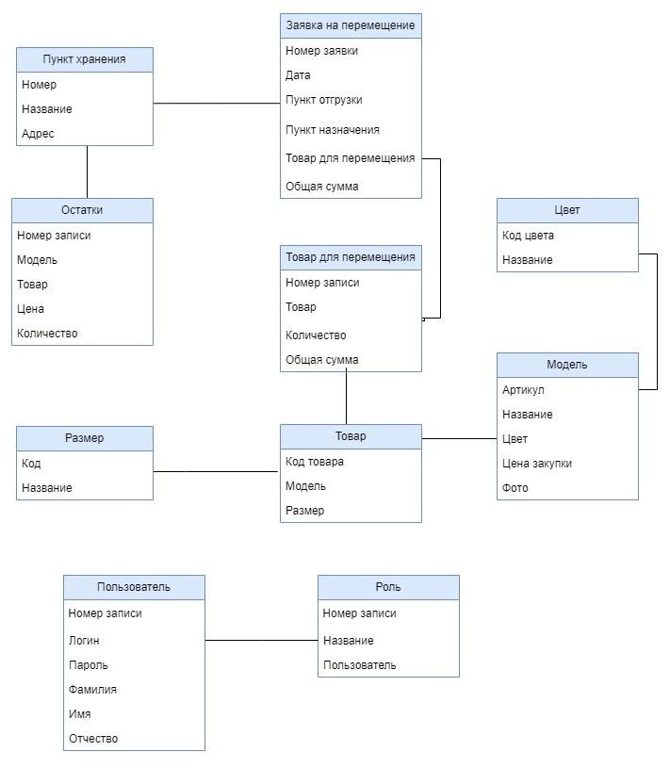
Рисунок 6 – Концептуальная модель предметной области

3 РАЗРАБОТКА ПРОЕКТА ПРОГРАММНОГО ОБЕСПЕЧЕНИЯ
3.1 Функциональный анализ предметной области
Анализ предметной области позволяет выделить ее сущности, определить первоначальные требования к функциональности и определить границы проекта. Модель предметной области должна быть документирована, храниться и поддерживаться в актуальном состоянии до этапа реализации.
Для визуализации связей между элементами системы разработаем трассировочную матрицу. По определению матрица трассируемости — двумерная таблица, содержащая соответствие функциональных требований продукта и подготовленных тестовых сценариев. Трассировочная матрица проекта представлена в таблице 2.

Таблица 2 – Трассировочная матрица

№ | Пожелания заказчика | № функции | Функциональное требование
1. | Программа должна обеспечить вход в систему каждому пользователю по личному логину и паролю | 1.1  1.2 | Ввод логина  Ввод пароля
2. | Программа должна обеспечивать владельцу работу со списком моделей одежды. | 2.1  2.2  2.3  2.4  2.5 | Ввод названия модели  Ввод артикула  Выбор цвета из списка  Ввод закупочной цены  Выбор фото модели
3. | Программа должна обеспечивать владельцу работу с товарами по размерам в разрезе моделей. | 3.1  3.2 | Выбор модели из списка моделей  Выбор размера из списка размеров
4. | Программа должна обеспечивать владельцу работу с пунктами хранения товаров (ПХТ). | 4.1  4.2 | Ввод названия ПХТ  Ввод адреса ПХТ
Продолжение таблицы 2
5. | Программа должна обеспечивать владельцу работу с заявками на перемещение товаров. | 5.1  5.2  5.3  5.4  5.5 | Выбор даты в календаре  Выбор пункта отправления  товаров  Выбор пункта назначения товара  Выбор названия товара из перечня  Ввод кол-ва товара для  перемещения
6. | Программа должна выводить остатки в разрезе ПХТ. | 6.1 | Выбор ПХТ в списке
7. | Программа должна быть простой и интуитивно понятной пользователю | - | Абстрактное пожелание
8. | Программа должна обеспечивать администратору работу с учетными записями. | 8.1  8.2  8.3  8.4 | Ввод логина  Ввод пароля  Ввод ФИО  Выбор роли

Функциональные требования хорошо иллюстрирует диаграмма вариантов использования. Модели вариантов использования изображены на рисунках 6-7
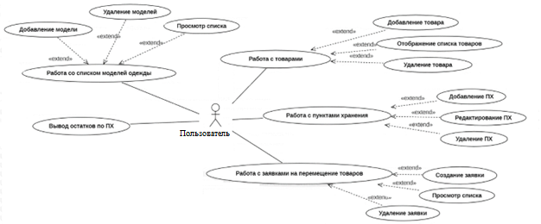
Рисунок 7 – Диаграмма вариантов использования программы пользователем
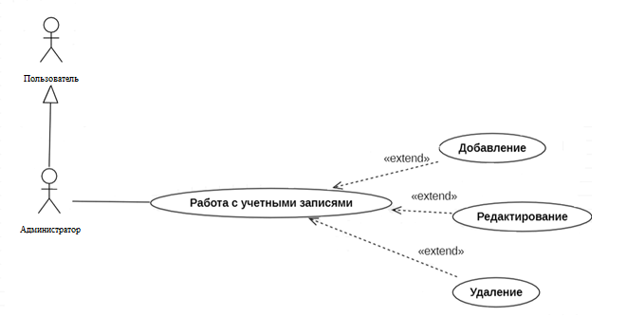
Рисунок 8 – Диаграмма вариантов использования программы администратором

Для отображения конфигурации блоков данных и обрабатывающих блоков используется схема ресурсов системы, которая представлена на рисунке 9.

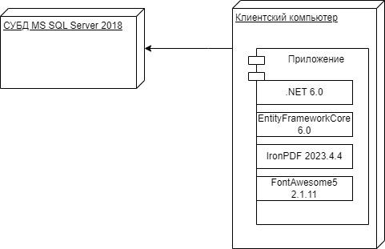
Рисунок 9 – Схема ресурсов системы
3.2 Разработка схемы базы данных
Схема БД должна включать набор всех схем ее таблиц, т.е. описание всех колонок этих таблиц (их типов, допустимых значений, связей между таблицами, типа внешних ключей и т.д.), без учета конкретных данных.
При составлении схемы БД разрабатываемой программы создано необходимое количество таблиц для хранения нужной информации – Balanses, Movements, ItemMovs, Models, Products, Warehouses, Colors, Sizes, Users, UserRoles.
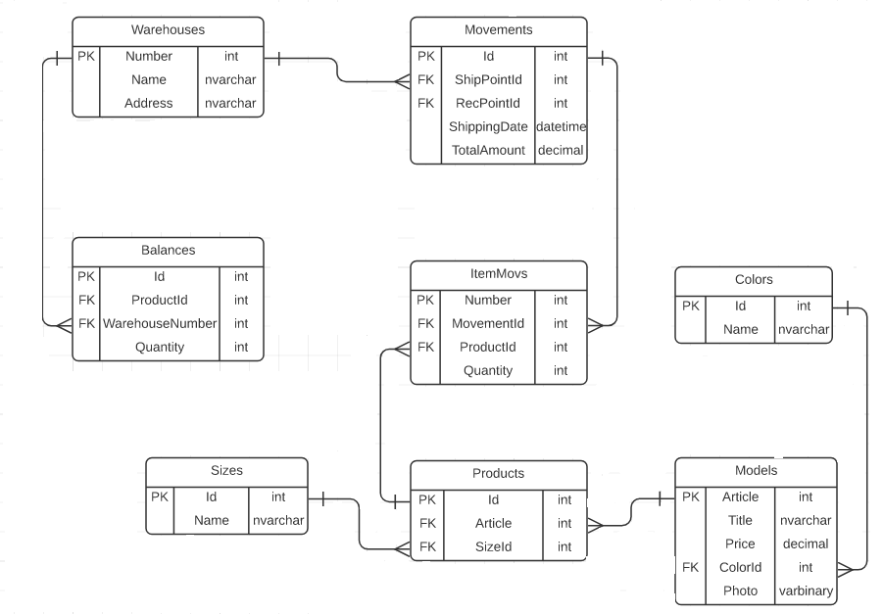
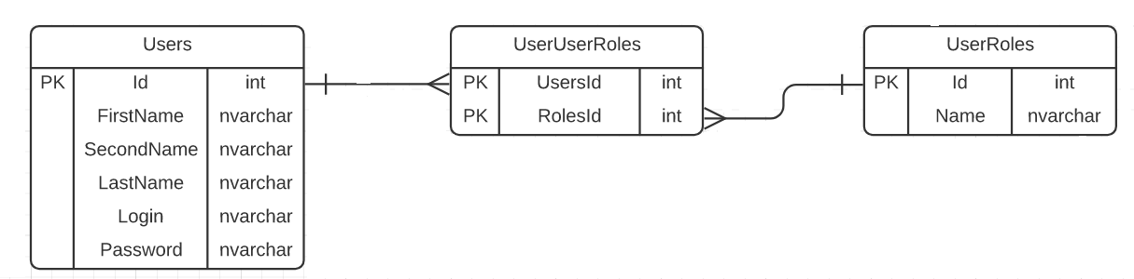
Рисунок 10 – Схема базы данных

Данные таблицы соответствуют одноименным сущностям. Значения атрибутов сущностей представлены в следующих таблицах.
Сущность «Модели» предназначена для хранения информации о поступающих моделях одежды. Описание атрибутов представлено в таблице 3.
Таблица 3 − Модели (Models)

Атрибут | Тип данных | Описание | Обязательный атрибут
Продолжение таблицы 3
Article(РК) | int | Артикул | not null
Title | nvarchar | Название модели | not null
Price | decimal | Цена закупки | not null
Photo | varbinary | Фото модели | not null
ColorId(FK) | int | Код цвета | null
Сущность «Товары» предназначена для хранения информации о моделях в разрезе размеров. Описание атрибутов представлено в таблице 3.
Таблица 4 − Товары (Products)

Атрибут | Тип данных | Описание | Обязательный атрибут
Id (РК) | int | Код товара | not null
Article(FK) | int | Артикул | not null
SizeId (FK) | int | Код размера | not null
Сущность «Пункты хранения» предназначена для хранения информации о пунктах хранения и продаж товаров. Описание атрибутов представлено в таблице 5.
Таблица 5 − Пункты хранения (Warehouses)

Атрибут | Тип данных | Описание | Обязательный атрибут
Number (РК) | int | Номер пункта хранения | not null
Name | nvarchar | Название пункта хранения | not null
Address | nvarchar | Адрес пункта хранения | not null

Сущность «Перемещения» предназначена для хранения информации о заявках на перемещение товаров между пунктами хранения. Описание атрибутов представлено в таблице 6.

Таблица 6 − Перемещения (Movements)

Атрибут | Тип данных | Описание | Обязательный атрибут
Id (РК) | int | Код перемещения | not null
Продолжение таблицы 6
ShoppingPointId (FK) | int | Код пункта отправления | null
ReceivingPointId (FK) | int | Код пункта назначения | null
ShippingDate | datetime | Дата оформления заявки | not null
TotalAmount | decimal | Общая сумма | not null
Сущность «Элементы перемещения» предназначена для хранения информации о наименовании и количестве перемещаемых товаров в привязке к конкретной заявке на перемещение. Описание атрибутов представлено в таблице 7.
Таблица 7 − Элементы перемещения (ItemMovs)

Атрибут | Тип данных | Описание | Обязательный атрибут
Number (РК) | int | Номер элемента | not null
MovementId (FK) | int | Код перемещения | not null
ProductId (FK) | int | Код товара | not null
Quantity | int | Количество элементов | not null

Сущность «Остатки» предназначена для хранения информации об остатках товаров по пунктам хранения. Описание атрибутов представлено в таблице 8.
Таблица 8 − Остатки (Balances)

Атрибут | Тип данных | Описание | Обязательный атрибут
Id (РК) | int | Код остатков | not null
WarehouseNumber (FK) | int | Код пункта хранения | not null
ProductId (FK) | int | Код товара | not null
Quantity | int | Количество товара | not null

Сущность «Цвета» предназначена для хранения списка доступных цветов. Описание атрибутов представлено в таблице 9.

Таблица 9 − Цвета (Colors)

Атрибут | Тип данных | Описание | Обязательный атрибут
Id (РК) | int | Код цвета | not null
Name | nvarchar | Название цвета | not null
Сущность «Размеры» предназначена для хранения информации о доступных размерах. Описание атрибутов представлено в таблице 10.
Таблица 10 − Размеры (Sizes)

Атрибут | Тип данных | Описание | Обязательный атрибут
Id (РК) | int | Код размера | not null
Name | nvarchar | Название размера | not null
Сущность «Пользователи» предназначена для хранения информации о пользователях, имеющих доступ к программе. Описание атрибутов представлено в таблице 11.
Таблица 11 − Пользователи (Users)

Атрибут | Тип данных | Описание | Обязательный атрибут
Id (РК) | int | Код пользователя | not null
Login | nvarchar | Логин | not null
Password | nvarchar | Пароль | not null
FirstName | nvarchar | Имя | not null
LastName | nvarchar | Фамилия | not null
SecondName | nvarchar | Отчество | null
Сущность «Пользовательские роли» предназначена для хранения информации о ролях пользователей. Описание атрибутов представлено в таблице 12.
Таблица 12 − Пользовательские роли (UserRole)

Атрибут | Тип данных | Описание | Обязательный атрибут
Id (РК) | int | Код роли | not null
Name | nvarchar | Название роли | not null
При переходе от инфологической модели к реляционной модели была раскрыта связь М:М между отношениями «Пользователи» и «Пользовательские роли». Отношением-связкой стало отношение «UserUserRole». В нем в качестве FK были созданы атрибуты «UsersId» и «UserRolesId». Они вместе образуют уникальный идентифицирующий составной (композитный) PK. Описание атрибутов представлено в таблице 13.
Таблица 13 − UserUserRole

Атрибут | Тип данных | Описание | Обязательный атрибут
UsersId (РК) | int | Код пользователя | not null
UserRolesId (РК) | int | Код роли | not null
3.3 Разработка диаграммы классов
В соответствии с концептуальной моделью предметной области были спроектированы следующие классы, представленные на диаграмме классов (рисунок 11).
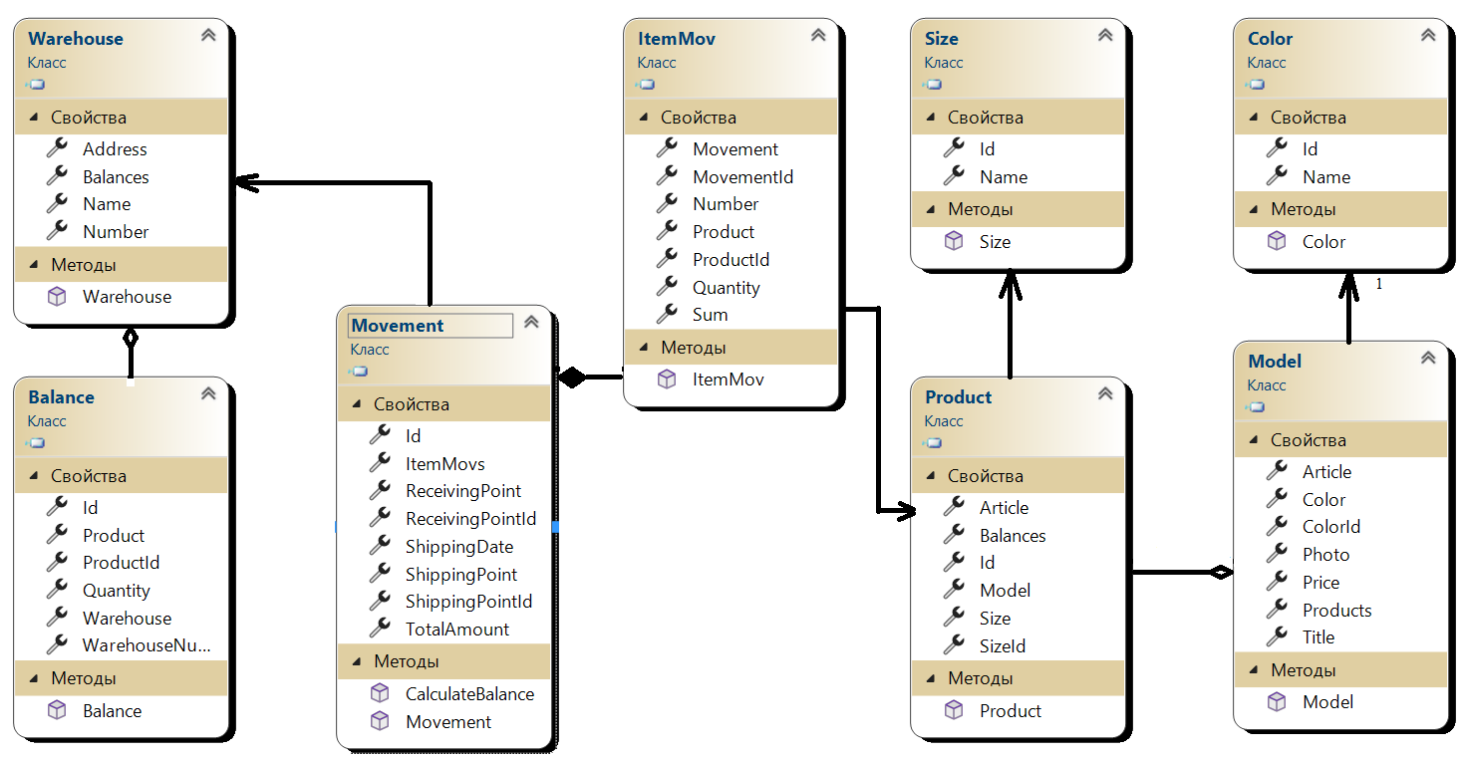
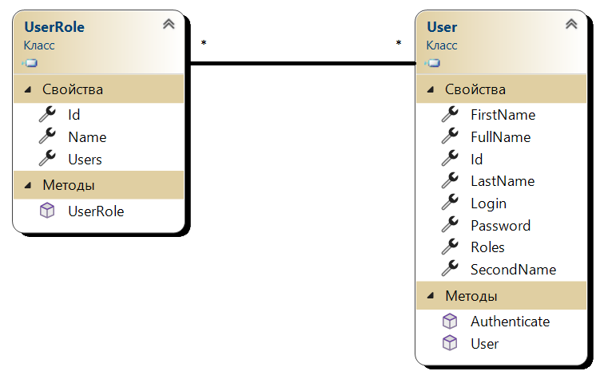
Рисунок 11 – Диаграмма классов
3.4 Разработка графического интерфейса пользователя
Исходя из диаграммы вариантов использования и этапа анализа требований был спроектирован простой и интуитивно понятный графический пользовательский интерфейс. Макеты разрабатываемых окон и описание полей приведены на рисунках 12 – 21.
Макет окна входа в систему представлен на рисунке 12.

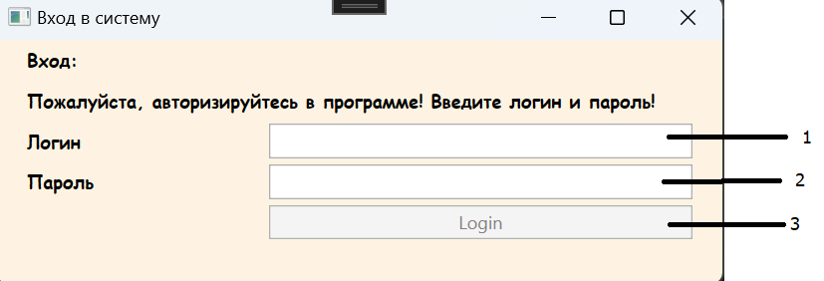
1 – текстовое поле для ввода логина;
2 – поле для ввода пароля;
3 – кнопка для подтверждения входа.
Рисунок 12 – Макет окна авторизации
Макет главного окна приложения представлен на рисунке 13.

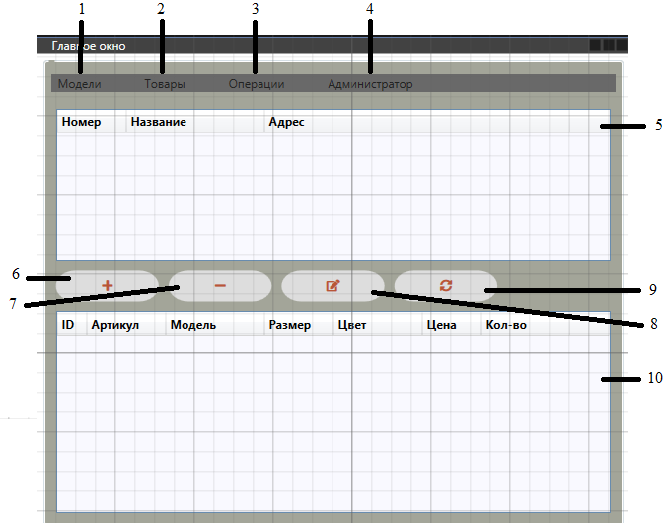
- – пункт меню для открытия окна для работы с моделями;
2 – пункт меню для открытия окна работы с товарами;
3 – пункт меню для открытия меню операций;
- – пункт меню для открытия окна работы администратора;
- – таблица для отображения списка пунктов хранения;
- – кнопка добавления пункта хранения;
- – кнопка удаления выделенного пункта хранения;
- – кнопка редактирования информации о пунктах хранения;
- – обновление информации;
10 – таблица отображения остатков по пунктам хранения.
Рисунок 13 – Макет главного окна приложения
Макет окна для создания новых пунктов хранения и редактирования существующих пунктов хранения представлен на рисунке 14.

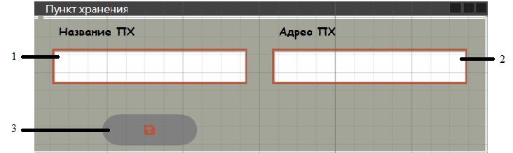
1 – текстовое поле для ввода названия пункта хранения;
2 – текстовое поле для ввода адреса;
3 – кнопка для сохранения введенной информации.
Рисунок 14 – Макет окна добавления/редактирования пунктов хранения
Макет окна, предназначенного для отображения списка моделей одежды и работы с указанным списком, представлен на рисунке 15.

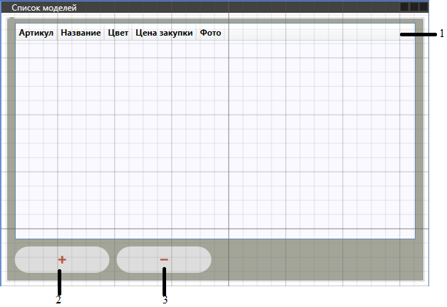
- – таблица для отображения списка моделей одежды;
2 – кнопка удаления выделенной модели;
3 – кнопка добавления новой модели.
Рисунок 15 – Макет окна для работы с моделями одежды
Макет окна для добавления новых моделей одежды представлен на рисунке 16.

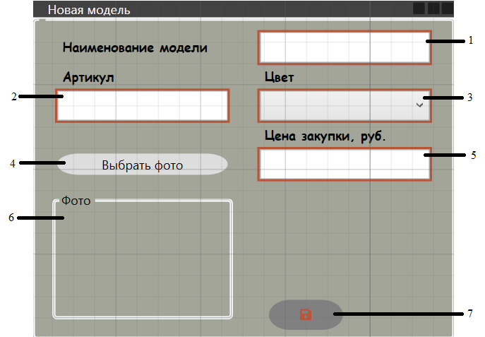
1 – текстовое поле для ввода названия модели;
2 – поле для ввода артикула модели;
3 – раскрывающийся список для выбора цвета модели;
4 – кнопка выбора фото;
5 – поле ввода закупочной цены;
6 – поле отображения выбранного фото;
7 – кнопка для сохранения информации о модели.
Рисунок 16 – Макет окна для добавления новой модели
Макет окна, предназначенного для добавления новых товаров, отображения списка товаров и удаления товаров из списка, представлен на рисунке 17.
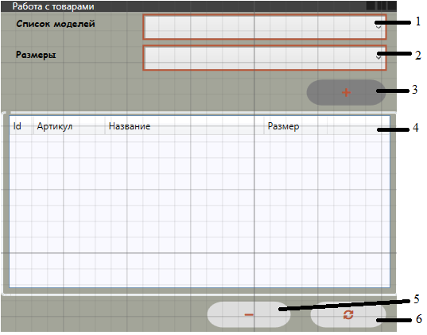
1 – раскрывающийся список для выбора модели;
2 – раскрывающийся список для выбора размера;
3 – кнопка добавления товара в список;
4 – таблица для отображения добавленных товаров;
5 – кнопка для удаления выбранного товара из списка;
6 – кнопка для обновления данных.
Рисунок 17 – Макет окна работы с товарами
Макет окна для отображения списка заявок на перемещение товаров представлен на рисунке 18.

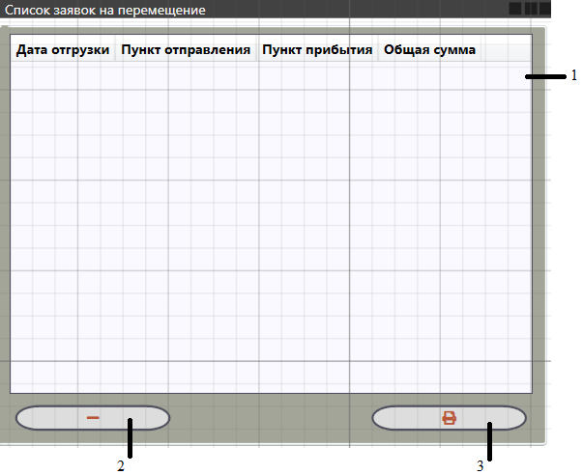
1 – таблица для отображения списка заявок на перемещение;
2 – кнопка для удаления выбранной заявки;
3 – кнопка для печати заявки.
Рисунок 18 – Макет окна просмотра списка заявок на перемещение
Макет окна для создания заявок на внутреннее перемещение товаров представлен на рисунке 19.
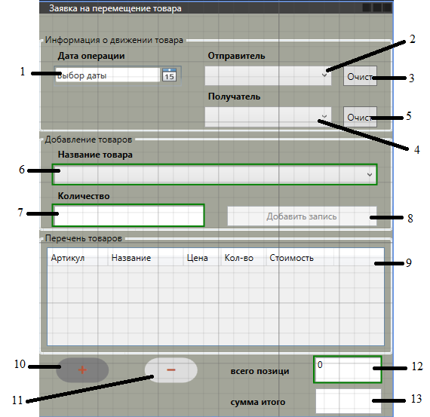
1 – элемент «Календарь» для выбора даты отгрузки;
2 – раскрывающийся список для выбора пункта отгрузки;
3 – кнопка для очистки поля 2;
4 - раскрывающийся список для выбора пункта назначения;
5 – кнопка для очистки поля 4;
6 - раскрывающийся список для выбора товара;
7 – поле для ввода количества единиц товара;
8 – кнопка для добавления записи о перемещаемом товаре;
9 – таблица для отображения записей о перемещаемых товарах;
10 – кнопка для сохранения заявки на перемещение;
11 – кнопка для удаления выделенной записи о товаре из таблицы;
12 – поле для отображения о количестве позиций в заявке;
13 – поле для отображения общей суммы товаров в заявке.
Рисунок 19 – Макет окна оформления заявки на перемещение товаров
Макет окна для работы администратора представлен на рисунке 20.
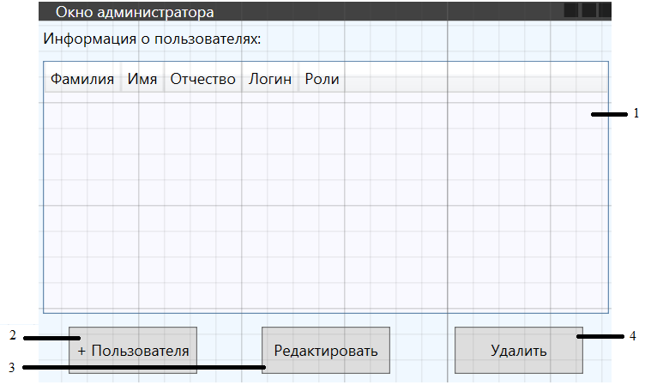
1 - таблица для отображения списка пользователей;
2 – кнопка для добавления нового пользователя;
3 – кнопка для редактирования информации о пользователе;
4 – кнопка для удаления пользователя.
Рисунок 20 – Макет окна для работы администратора
Макет окна для добавления новых пользователей и редактирования уже существующих представлен на рисунке 21.

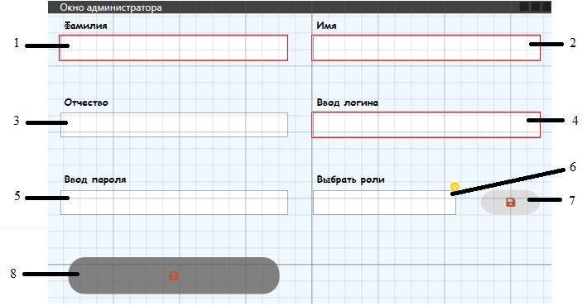
1 - поле для ввода фамилии пользователя;
2 – поле для ввода имени пользователя;
3 – поле для ввода отчества пользователя;
4 – поле для ввода логина пользователя;
5 - поле для ввода пароля пользователя;
6 - раскрывающийся список для выбора ролей;
7 – кнопка для сохранения введенной роли;
8 - кнопка для сохранения введенной информации.
Рисунок 21 – Макет окна для создания пользователя

4 РАЗРАБОТКА АЛГОРИТМОВ И ИХ ОПИСАНИЕ
Одним из требований к разрабатываемому программному средству является расчет остатков товаров в разрезе пунктов хранения.
Алгоритм перерасчета остатков товаров представляет собой последовательность действий, которая выполняется при осуществлении пользователем операций по перемещению товаров. Для каждой записи в заявке на перемещение выполняются алгоритмы по пересчету остатков товаров в пункте отгрузки и в пункте назначения. Алгоритм представлен на рисунке 22.
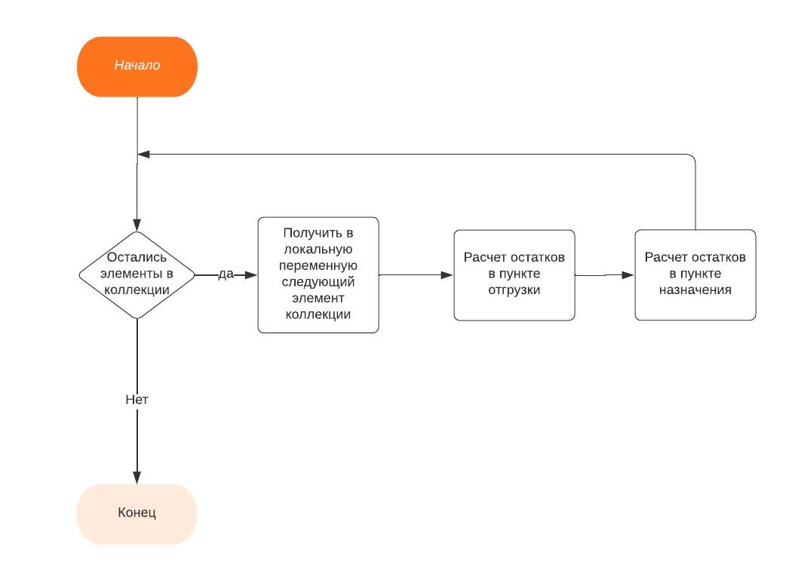
Рисунок 22 – Алгоритм перерасчета остатков товаров
Алгоритм перерасчета остатков товаров в пункте отгрузки представляет собой последовательность действий, которая выполняется при расчете остатков в пункте отгрузки. В зависимости от того, указан ли пункт отгрузки, осуществляется пересчет остатков товаров. Если товаров для отгрузки не достаточно, программа отображает сообщение об ошибке. Алгоритм пересчета остатков товаров в пункте отгрузки представлен на рисунке 23.
Рисунок 23 – Алгоритм пересчета остатков товара в пункте отгрузки
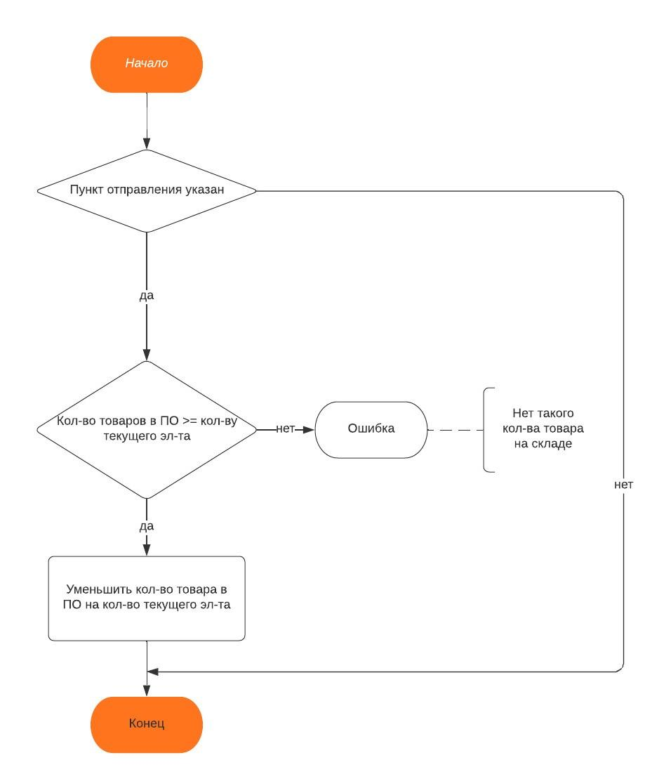
На рисунке 24 представлен алгоритм пересчета остатков товаров в пункте назначения. Он представляет собой последовательность действий, которая выполняется при расчете остатков в пункте назначения. В зависимости от того, указан ли пункт назначения, осуществляется пересчет остатков товаров. Если данной категории товаров нет в остатках по пункту назначения, то пересчет остатков происходит после добавления товара в остатки.

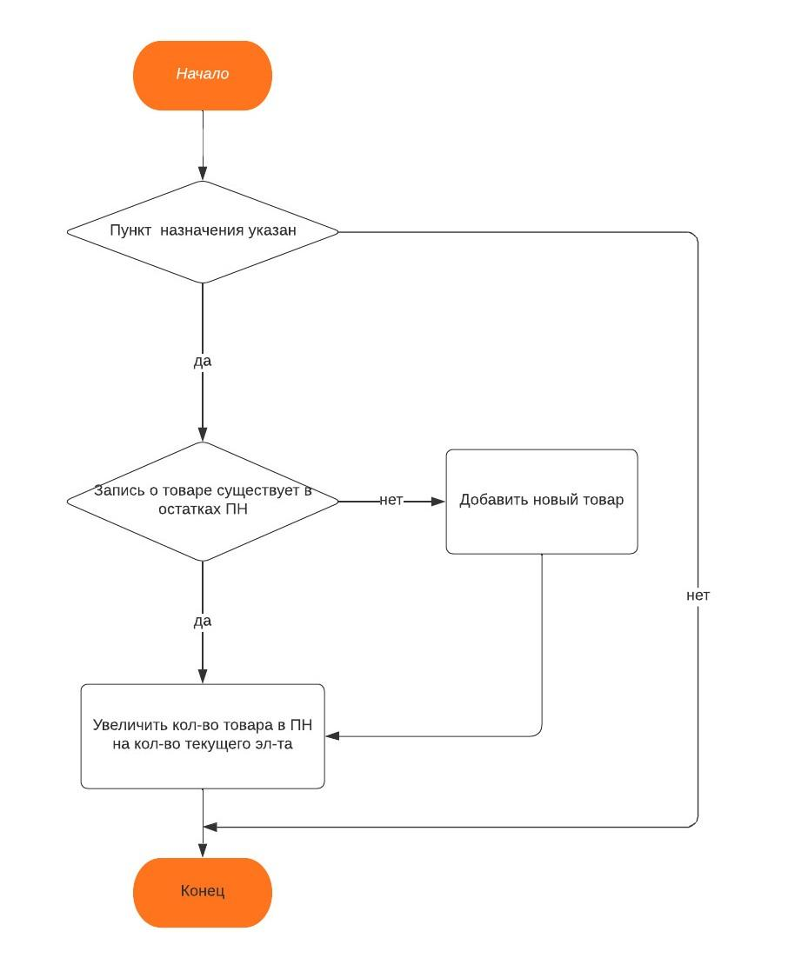
Рисунок 24 – Алгоритм пересчета остатков товара в пункте назначения
Исходный код алгоритмов приведен в приложении А.

5 ТЕСТИРОВАНИЕ ПОЛУЧЕННОГО ПРОГРАММНОГО ПРОДУКТА
Тестирование программного обеспечения является очень важным и в то же время трудоемким видом деятельности. Тестирование – это прежде всего оценка промежуточных продуктов, созданных в процессе разработки программного обеспечения. Это гораздо более широкое поле деятельности, нежели просто проверка некоторых частей или программной системы в целом с целью определения степени ее соответствия техническим требованиям [7].
В данной работе была выбрана методология функционального тестирования.
Функциональное тестирование – это тестирование программного обеспечения в целях проверки реализуемости функциональных требований, то есть способности программного обеспечения в определенных условиях решать задачи, нужные пользователям. Функциональные требования определяют, что именно делает программное обеспечение, какие задачи оно решает [8].
Функциональное тестирование предполагает составление плана тестирования, который строится на основе вариантов использования и включает в себя описание тестов и их результаты.
План тестирования приведен в таблице 13.
Таблица 14 – План тестирования

Вариант  использования | Описание теста | Результат
Добавление модели | Запускаем приложение. Выбираем пункт меню «Модели» => «Список моделей». Нажимаем кнопку «+». Появляется окно «Новая модель». Заполняем необходимую информацию. Нажимаем кнопку «Сохранить».  Ожидаемый результат: в список моделей должна добавиться новая модель. | Тест пройден. Новая модель добавлена в список моделей.
Удаление модели | Запускаем приложение. Выбираем пункт меню «Модели» => «Список моделей». Из списка выбираем модель для удаления. Нажимаем кнопку «-». Появляется окно-подтверждение. Нажимаем кнопку «OK».  Ожидаемый результат: выбранная из списка модель должна быть удалена из списка. | Тест пройден, выбранная модель удалена из списка.
Продолжение таблицы 14
Добавление товара | Запускаем приложение. Выбираем пункт меню «Товары» => «Добавить новый товар». Появляется окно «Перечень товаров». Выбираем необходимую информацию. Нажимаем кнопку «+».  Ожидаемый результат: в список товаров должен быть добавлен новый товар. | Тест пройден, новый товар добавлен в перечень товаров.
Удаление товара | Запускаем приложение. Выбираем пункт меню «Товары» => «Добавить новый товар». Появляется окно «Перечень товаров». Из списка выбираем товар для удаления. Нажимаем кнопку «-».  Ожидаемый результат: выбранный товар должен быть удален из перечня товаров. | Тест пройден, выделенный товар удален из перечня.
Создание новой операции перемещения | Запускаем приложение. Выбираем пункт меню «Операции» => «Новая операция». Появляется окно «Заявка на перемещение товара». Заполняем сектор «Информация о движении товара», далее сектор «Добавление товаров». Нажимаем кнопку «Добавить запись». Нажимаем кнопку «+».  Ожидаемый результат: в список заявок на перемещение товаров добавлена новая заявка. | Тест пройден, заявка на перемещение создана.
Удаление заявки на перемещение | Запускаем приложение. Выбираем пункт меню «Операции» => «Все операции». Появляется окно «Список перемещений». Из списка выбираем заявку для удаления. Нажимаем кнопку «-». Появляется окно-подтверждение. Нажимаем кнопку «OK».  Ожидаемый результат: выбранная заявка должна быть удалена из списка заявок на перемещение. | Тест пройден, заявка удалена из списка.
Добавление нового ПХ | Запускаем приложение. В главном окне нажимаем кнопку «+». Открывается окно «Пункт хранения». Заполняем необходимые поля и нажимаем кнопку «Save».  Ожидаемый результат: в список пунктов хранения должен быть добавлен новый пункт хранения. | Тест пройден, новый ПХ добавлен в список ПХ.
Редактирование ПХ | Запускаем приложение. В главном окне в списке ПХ выбираем пункт для редактирования. Нажимаем кнопку «Редактировать». Открывается окно «Пункт хранения». Изменяем данные и нажимаем кнопку «Save».  Ожидаемый результат: в информации о пункте хранения должны быть отображены внесенные изменения. | Тест пройден, данные о ПХ отредактированы.
Продолжение таблицы 14
Удаление ПХ | Запускаем приложение. В главном окне в списке ПХ выбираем пункт для удаления. Нажимаем кнопку «-». Открывается окно подтверждения удаления. Нажимаем кнопку «ОК».  Ожидаемый результат: выбранный ПХ должен быть удален из списка пунктов хранения. | Тест пройден, выбранный ПХ удален из списка.
Просмотр остатков в разрезе ПХ | Запускаем приложение. В главном окне в списке ПХ выбираем ПХ, по которому нужно просмотреть остатки.  Ожидаемый результат: в таблице отображения остатков должны отобразиться остатки по выбранному ПХ. | Тест пройден, в таблице выведены остатки по выбранному ПХ.
Добавление пользователя | Запускаем приложение. В главном окне выбираем пункт меню «Администратор». Открывается окно «Окно администратора». Нажимаем кнопку «+ пользователя». В открывшемся окне вводим данные. Нажимаем кнопку «Save».  Ожидаемый результат: в список пользователей должна быть добавлена информация о новом пользователе. | Тест пройден, новый пользователь добавлен.
Редактирование информации о пользователе | Запускаем приложение. В главном окне выбираем пункт меню «Администратор». Открывается окно «Окно администратора». В списке выбираем пользователя для редактирования. Нажимаем кнопку «Редактировать». В появившемся окне меняем данные. Нажимаем кнопку «Save».  Ожидаемый результат: в информации о пользователе должны быть отображены внесенные изменения. | Тест пройден, запись отредактирована.
Авторизация в системе | Запускаем приложение. Вводим в поле «Логин» - логин, в поле «Пароль» - пароль. Нажимаем кнопку «Login».  Ожидаемый результат: пользователь авторизован, выполнен вход в приложение, отображено главное окно. | Тест пройден, отображено главное окно приложения.
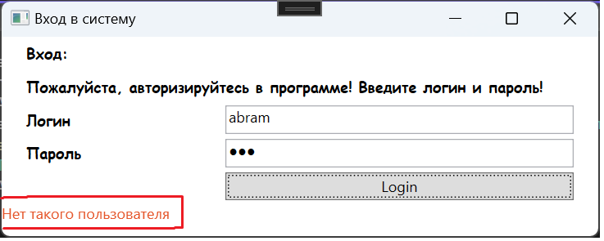
Уведомление системы при вводе неверного логина или пароля пользователя представлено на рисунке 25:
Рисунок 25 – Уведомление системы о вводе неверного логина или пароля
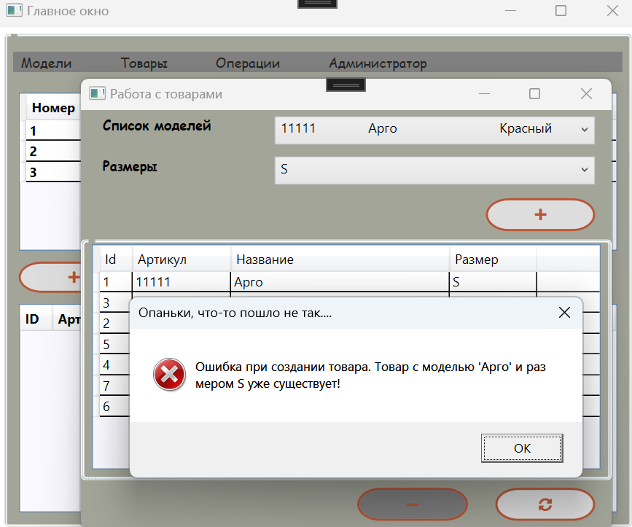
Уведомление системы при попытке добавления уже существующего товара представлено на рисунке 26:
Рисунок 26 – Уведомление системы при вводе уже существующего товара
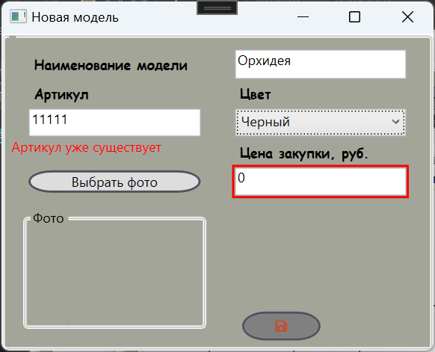
Уведомление системы при попытке добавления уже существующей модели представлено на рисунке 27:
Рисунок 27 – Уведомление системы при попытке добавления уже существующей модели
На основе анализа результатов тестирования можно сделать вывод, что разработанные программные средства информационной системы учета внутреннего перемещения товаров работают корректно.

ЗАКЛЮЧЕНИЕ
В данном курсовом проекте было создано программное средство, которое служит для автоматизации процесса внутреннего перемещения товаров между пунктами хранения и продаж. Цель разработки: минимизация временных затрат и повышение точности в учете внутреннего перемещения товаров.
Программа предоставляет пользователю возможность добавлять новые модели одежды, модели одежды в разрезе размеров, создавать заявки на перемещение товаров, быстро рассчитывать остатки товаров по пунктам хранения, создавать новые пункты хранения. Разработанное программное средство позволяет пользователю отслеживать остатки товаров с целью своевременного пополнения ассортимента и недопущения чрезмерного количества залежавшихся товаров в пунктах продаж.
Приложение реализовано посредством языка программирования С# (среда Visual Studio 2022 Community) с использованием следующего инструментария: Lucidchart, Microsoft SQL Server Management Studio 2018.
В результате выполнения данной работы разработано программное средство, отвечающее поставленным задачам. Несмотря на выполнение поставленных задач, в настоящее время намечены работы, которые помогут расширить функциональные возможности программного средства: добавление новой функциональности «Продавец», разработка функциональности по работе с поставщиками и покупателями.

СПИСОК ИСПОЛЬЗОВАННЫХ ИСТОЧНИКОВ
- Автоматизация складского учета – с чего начать? [Электронный ресурс]. – 2022. – Режим доступа: https://skyg.ru/blog/avtomatizacziya-skladskogo-ucheta-s-chego-nachat/. – Дата доступа: 29.12.2022.
- Экспертный рейтинг программ складского учета товаров [Электронный ресурс]. - 2021. - Режим доступа: https://www.ekam.ru/blogs/pos/ekspertnyy-reyting-programm-skladskogo-ucheta . – Дата доступа: 09.01.2023.
- 1C: Управление небольшой фирмой для Беларуси [Электронный ресурс]. - Режим доступа: https://justsystems.by/upravlenie-nebolshoj-firmoj/ . – Дата доступа: 11.02.2023.
- [Электронный ресурс]. - Режим доступа: https://proresult.by/mojsklad/ . – Дата доступа: 02.02.2023.
- Складской учет [Электронный ресурс]. - Режим доступа: http://golubsoft.by/products/gs-uchet-uslugi-torgovlya-i-sklad-pri-usn? . – Дата доступа: 14.02.2023.

Постолаки, Н. Автоматизация складского учета: что нужно знать перед внедрением системы на складе [Электронный ресурс] / Н. Постолаки // Port. – 2021. – Режим доступа: https://portkkm.ru/overview/avtomatizatsiya-skladskogo-ucheta-chto-nuzhno-znat-pered-vnedreniem-sistemy-na-sklade/ . – Дата доступа: 22.02.2023.

Управление проектами // Википедия. 2001. [Электронный ресурс]. – Режим доступа: https://ru.wikipedia.org/wiki/Управление_проектами . - Дата доступа: 03.03.2023.

Функциональное тестирование // Википедия. 2001. [Электронный ресурс]. – Режим доступа: https://ru.wikipedia.org/wiki/Функциональное_тестирование. – Дата доступа: 03.03.2023.

Приложение А
Программный код алгоритмов расчета остатков товаров на пунктах хранения
public void CalculateBalance()
{
foreach (var item in ItemMovs)
{
if (ShippingPoint != null)
{
var currentItem = ShippingPoint.Balances.First(y => y.Product == item.Product);
if (currentItem.Quantity>=item.Quantity)
{
ShippingPoint.Balances.First(y => y.Product == item.Product).Quantity -= item.Quantity;
}
else
{
throw new InsufficientAmountException($"Нет столько единиц товара '{item.Product.Model.Title}' на складе");
}
}
if (ReceivingPoint != null)
{
var b = ReceivingPoint.Balances.FirstOrDefault(y => y.Product == item.Product);
if (b == null)
{
ReceivingPoint.Balances.Add(new Balance()
{
Product = item.Product,
Quantity = 0
});
}
ReceivingPoint.Balances.First(y => y.Product == item.Product).Quantity += item.Quantity;
}
}

}
}

Приложение Б
Листинг кода разработанного приложения
// остатки товаров
namespace TermPaper.Domain.Entities
{
public class Balance
{
public int Id { get; set; }
public int WarehouseNumber { get; set; }
public int ProductId { get; set; }
public int Quantity { get; set; }

public virtual Warehouse Warehouse { get; set; }
public virtual Product Product { get; set; }

}
}

//Класс-справочник цветов

using System.Collections;
using System.Collections.Generic;

namespace TermPaper.Domain.Entities
{
public class Color
{
public int Id { get; set; }
public string Name { get; set; }
}
}

// отдельная запись в движении товара

namespace TermPaper.Domain.Entities
{
public class ItemMov
{
public int Number { get; set; }
public int MovementId { get; set; }
public int ProductId { get; set; }
public int Quantity { get; set; } // кол-во, штук
public decimal Sum { get => Quantity * Product.Model.Price; }
public virtual Product Product { get; set; }
public virtual Movement Movement { get; set; }

}
}

using System.Collections.Generic;

//Класс модель

namespace TermPaper.Domain.Entities
{
public class Model
{
public int Article { get; set; } //PK
public string Title { get; set; }
public decimal Price { get; set; }
public int ColorId { get; set; }
public byte[]? Photo { get; set; }
public virtual Color Color { get; set; }
public virtual ICollection<Product> Products { get; set; }
}
}

using System;
using System.Collections.Generic;
using System.Linq;
using TermPaper.Domain.Entities.Exceptions;
//движение товаров

namespace TermPaper.Domain.Entities
{
public class Movement
{
public int Id { get; set; }
public int? ShippingPointId { get; set; } // пункт отгрузки
public int? ReceivingPointId { get; set; } //пункт приемки
public DateTime ShippingDate { get; set; } // дата отгрузки
public decimal TotalAmount { get; set; } // общая сумма отгрузки
public virtual ICollection<ItemMov> ItemMovs { get; set; }
public virtual Warehouse ShippingPoint { get; set; }
public virtual Warehouse ReceivingPoint { get; set; }

public void CalculateBalance()
{
foreach (var item in ItemMovs)
{
if (ShippingPoint != null)
{
var currentItem = ShippingPoint.Balances.First(y => y.Product == item.Product);
if (currentItem.Quantity>=item.Quantity)
{
ShippingPoint.Balances.First(y => y.Product == item.Product).Quantity -= item.Quantity;
}
else
{
throw new InsufficientAmountException($"Нет столько единиц товара '{item.Product.Model.Title}' на складе");
}
}
if (ReceivingPoint != null)
{
var b = ReceivingPoint.Balances.FirstOrDefault(y => y.Product == item.Product);
if (b == null)
{
ReceivingPoint.Balances.Add(new Balance()
{
Product = item.Product,
Quantity = 0
});
}
ReceivingPoint.Balances.First(y => y.Product == item.Product).Quantity += item.Quantity;
}
}

}
}
}

// отдельный товар

using System.Collections.Generic;

namespace TermPaper.Domain.Entities
{
public class Product
{
public int Id { get; set; }
public int Article { get; set; } //артикул модели
public int SizeId { get; set; }
public virtual Size Size { get; set; }
public virtual Model Model { get; set; }
public virtual IEnumerable<Balance> Balances { get; set; }
}
}

//Класс-справочник размеров

namespace TermPaper.Domain.Entities
{
public class Size
{
public int Id { get; set; }
public string Name { get; set; }
}
}

//Пункты хранения
using System.Collections.Generic;

namespace TermPaper.Domain.Entities
{
public class Warehouse
{
public int Number { get; set; } //номер ПХ
public string Name { get; set; }
public string Address { get; set; }
public virtual ICollection<Balance> Balances { get; set; }
}
}

using System.Collections.Generic;
// класс для хранения инф-ии о пользователе

namespace TermPaper.Domain.Entities
{
public class User
{
public int Id { get; set; }
public string Login { get; set; }
public string Password { get; set; }
public string FirstName { get; set; }
public string LastName { get; set; }
public string? SecondName { get; set; }

public virtual IEnumerable<UserRole> Roles { get; set; }
public string FullName => $"{LastName} {FirstName} {SecondName}".Trim();
/// <summary>
/// Возвращает значение, верный ли пароль для этого пользователя
/// </summary>
/// <param name="pwd"></param>
/// <returns>
/// Если pwd равен паролю из Password - вернет true
/// </returns>
public bool Authenticate(string pwd) => Password == pwd;
}
}
using System.Collections.Generic;

//класс для хранения инф-ии о польз-их ролях
namespace TermPaper.Domain.Entities
{
public class UserRole
{
public int Id { get; set; }
public string Name { get; set; }
public virtual ICollection<User>? Users { get; set; }
}
}

//Ошибка поле не может быть пустым
using System.Globalization;
using System.Windows.Controls;

namespace TermPaper.ViewModels.Validations
{
public class NotEmptyValidation : ValidationRule
{
public override ValidationResult Validate(object value, CultureInfo cultureInfo)
{
var r = value?.ToString()?.Length > 0;
return new ValidationResult(r, "Поле не может быть пустым");
}
}
}

using System.Collections.ObjectModel;
using System.Windows.Input;
using TermPaper.Commands;
using TermPaper.Domain.Entities;
using TermPaper.UseCases;
using TermPaper.UseCases.Interfaces;

namespace TermPaper.ViewModels
{
public class MainWindowViewModel : BaseViewModel
{
IGenericRepository<Warehouse> repository;
private IReportPrinter printer;
public MainWindowViewModel(IGenericRepository<Warehouse> repository, IReportPrinter printer)
{
this.repository = repository;
this.printer = printer;
Warehouses = new ObservableCollection<Warehouse>(repository.GetAll());
}

private ObservableCollection<Warehouse> warehouses;
public ObservableCollection<Warehouse> Warehouses
{
get => warehouses;
private set
{
Set(ref warehouses, value);
}
}
private Warehouse selectedItem;//храним выбранный пользователем склад, тк весь объект хранится
public Warehouse SelectedItem {
get
{
return selectedItem;
}
set
{
Set(ref selectedItem, value);
}
}

#region Добавить новый или редактировать склад
private ICommand _addOrEditWarehouseCommand;
public ICommand AddOrEditWarehouseCommand => _addOrEditWarehouseCommand ?? new RelayCommand(OnAddOrEdit);

private void OnAddOrEdit(object p)
{
if (SelectedItem.Number == 0)
{
repository.Create(SelectedItem);
}
else
{
repository.Update(SelectedItem);
}
OnRefresh(null);
}
#endregion

#region Удаление ПХ
private RelayCommand _deleteCommand;
public ICommand DeleteCommand => _deleteCommand ?? new RelayCommand(OnDeleteWarehouseEx, (obj) => SelectedItem != null);

private void OnDeleteWarehouseEx(object p)
{
repository.Delete(SelectedItem);
OnRefresh(null);

}
#endregion

// команда для обновления данных
public override ICommand RefreshCommand => refreshCommand ??= new RelayCommand(OnRefresh);

private ICommand refreshCommand;
private void OnRefresh(object param)
{
repository.Cancel(SelectedItem); //при редактировании склада, если польз отказался, для отмены изменений в окне
Warehouses = new ObservableCollection<Warehouse>(repository.GetAll());
SelectedItem = null;
}

#region Печать отчета по остаткам
private ICommand _printReportCommand;
public ICommand PrintReportCommand => _printReportCommand ?? new RelayCommand(OnPrintReport, (p) =>
{
return SelectedItem != null;
});
private void OnPrintReport(object p)
{
printer.PrintReport(SelectedItem);
}
#endregion
}
}

<Window x:Class="TermPaper.Views.MainWindow"
x:Name="_MainWindow"
xmlns="http://schemas.microsoft.com/winfx/2006/xaml/presentation"
xmlns:x="http://schemas.microsoft.com/winfx/2006/xaml"
xmlns:d="http://schemas.microsoft.com/expression/blend/2008"
xmlns:mc="http://schemas.openxmlformats.org/markup-compatibility/2006"
xmlns:local="clr-namespace:TermPaper"
xmlns:vm="clr-namespace:TermPaper.ViewModels"
xmlns:fa5="http://schemas.fontawesome.com/icons/"
mc:Ignorable="d"
Title="Главное окно" Height="500" Width="600"
d:DataContext="{d:DesignInstance Type=vm:MainWindowViewModel}">
<Window.InputBindings>
<KeyBinding Command="{Binding AddNewCommand, ElementName=_MainWindow}" Gesture="Insert"/>
</Window.InputBindings>
<Window.Resources>
<Style TargetType="DataGrid" BasedOn="{StaticResource BorderData}"/>
<Style TargetType="GroupBox">
<Setter Property="Padding" Value="3"/>
<Setter Property="Margin" Value="5"/>
<Setter Property="FontWeight" Value="Bold"/>
</Style>
</Window.Resources>

<GroupBox Background="#A3A599">
<Grid>
<Grid.RowDefinitions>
<RowDefinition Height="0.3*"/>
<RowDefinition/>
<RowDefinition Height="0.25*"/>
<RowDefinition/>
<RowDefinition Height="0.3*"/>
</Grid.RowDefinitions>
<Menu Background="Gray" Grid.Row="0" VerticalAlignment="Center" FontFamily="Comic Sans MS" BorderBrush="#505160" BorderThickness="1">
<MenuItem Header="Модели">
<MenuItem Header="Список моделей" Command="{Binding ShowListCommand, ElementName=_MainWindow}"/>
</MenuItem>
<Separator/>
<MenuItem Header="Товары">
<MenuItem Header="Добавить новый товар" Command="{Binding ShowListProductsCommand, ElementName=_MainWindow}"/>
</MenuItem>
<Separator/>
<MenuItem Header="Операции">
<MenuItem Header="Новая операция" Command="{Binding ShowMovementCommand, ElementName=_MainWindow}"/>
<MenuItem Header="Все операции" Command="{Binding ShowMovementsList, ElementName=_MainWindow}"/>
</MenuItem>
<Separator/>
<MenuItem Header="Администратор" Command="{Binding ShowAdminWindowCommand, ElementName=_MainWindow}"/>
<Separator/>
</Menu>
<!--<ToolBar Background="Gray" Grid.Row="1">

</ToolBar>-->
<DataGrid IsReadOnly="True" SelectedItem="{Binding Path=SelectedItem}" AutoGenerateColumns="False" Grid.Row="1" x:Name="WarehouseGrid" Margin="5" Background="#F9F9FF" ItemsSource="{Binding Warehouses}">
<DataGrid.InputBindings>
<KeyBinding Command="{Binding DeleteWarehousetWithConfirmationCommand, ElementName=_MainWindow}" Gesture="Delete"/>
<KeyBinding Command="{Binding EditWarehouseCommand, ElementName=_MainWindow}" Gesture="CTRL+E"/>
</DataGrid.InputBindings>
<DataGrid.Columns>
<DataGridTextColumn Header="Номер" Width="70" Binding="{Binding Path=Number}"/>
<DataGridTextColumn Header="Название" Width="140" Binding="{Binding Path=Name}"/>
<DataGridTextColumn Header="Адрес" Width="310" Binding="{Binding Path=Address}"/>
</DataGrid.Columns>
</DataGrid>
<Grid Grid.Row="2">
<Grid.ColumnDefinitions>
<ColumnDefinition/>
<ColumnDefinition/>
<ColumnDefinition/>
<ColumnDefinition/>
<ColumnDefinition/>
</Grid.ColumnDefinitions>
<Button Command="{Binding AddNewCommand, ElementName=_MainWindow}" Style="{StaticResource ButtonAdd}"/>
<Button Grid.Column="1" Command="{Binding DeleteWarehousetWithConfirmationCommand, ElementName=_MainWindow}" Style="{StaticResource ButtonDelete}"/>
<Button Grid.Column="2" Command="{Binding EditWarehouseCommand, ElementName=_MainWindow}" Style="{StaticResource ButtonEdit}"/>
<Button Grid.Column="3" Command="{Binding RefreshCommand}" Style="{StaticResource ButtonRefresh}"/>
<Button Grid.Column="4" Command="{Binding PrintReportCommand}" Style="{StaticResource ButtonPrint}"/>
</Grid>
<DataGrid IsReadOnly="True" AutoGenerateColumns="False" Grid.Row="3" Grid.RowSpan="2" x:Name="NaklGrid" ItemsSource="{Binding SelectedItem.Balances}" Margin="5" Background="#F9F9FF">
<DataGrid.Columns>
<DataGridTextColumn Header="ID" Width="30" Binding="{Binding Path=Id}"/>
<DataGridTextColumn Header="Артикул" Width="80" Binding="{Binding Path=Product.Article}"/>
<DataGridTextColumn Header="Модель" Width="100" Binding="{Binding Path=Product.Model.Title}"/>
<DataGridTextColumn Header="Размер" Width="70" Binding="{Binding Path=Product.Size.Name}"/>
<DataGridTextColumn Header="Цвет" Width="90" Binding="{Binding Path=Product.Model.Color.Name}"/>
<DataGridTextColumn Header="Цена" Width="60" Binding="{Binding Path=Product.Model.Price}"/>
<DataGridTextColumn Header="Кол-во" Width="90" Binding="{Binding Path=Quantity}"/>
</DataGrid.Columns>
</DataGrid>
</Grid>
</GroupBox>
</Window>

Для работы с авторизацией

using Microsoft.IdentityModel.Tokens;
using System;
using System.Linq;
using System.Windows.Input;
using TermPaper.Commands;
using TermPaper.Domain.Entities;
using TermPaper.UseCases;

namespace TermPaper.ViewModels
{
public class HarvestPasswordEventArgs : EventArgs
{
public string Password;
}

public class LoginViewModel : BaseViewModel
{
User? authUser;
IGenericRepository<User> userRepository;
public event EventHandler<HarvestPasswordEventArgs> HarvestPassword;

public event Action LoginSuccess;

public LoginViewModel(IGenericRepository<User> userRepository)
{
this.userRepository = userRepository;
}
public User? AuthUser
{
get => authUser;
set
{
authUser = value;
Set(ref authUser, value);
}
}
private string loginError=String.Empty;
public string LoginError {
get => loginError;
private set
{
Set(ref loginError, value);
}
}

private string? login;
public string? Login
{
get => login;
set
{
Set(ref login, value);
}
}
private ICommand _loginCommand;
public ICommand LoginCommand => _loginCommand ?? new RelayCommand((p) =>
{
LoginError = String.Empty;
var password = GetPassword();
User dbUser =userRepository.FindBy(user=>user.Login==Login).FirstOrDefault();
if (dbUser == null)
{
LoginError = "Нет такого пользователя";
return;
}
if (dbUser.Authenticate(password))
{
authUser = null;
AuthHelper.Me = dbUser;
LoginSuccess?.Invoke();
}
else
{
LoginError = "Неверный пароль";
}
},
(p) => !Login.IsNullOrEmpty());
public override ICommand RefreshCommand => throw new System.NotImplementedException();

private string GetPassword()
{
var pwargs = new HarvestPasswordEventArgs();
HarvestPassword?.Invoke(this, pwargs);
return pwargs.Password;
}
}
}

<Window x:Class="TermPaper.Views.WorkWithUser"
Name="_window"
xmlns="http://schemas.microsoft.com/winfx/2006/xaml/presentation"
xmlns:x="http://schemas.microsoft.com/winfx/2006/xaml"
xmlns:d="http://schemas.microsoft.com/expression/blend/2008"
xmlns:mc="http://schemas.openxmlformats.org/markup-compatibility/2006"
xmlns:validations="clr-namespace:TermPaper.ViewModels.Validations"
xmlns:local="clr-namespace:TermPaper.Views"
xmlns:vm="clr-namespace:TermPaper.ViewModels"
mc:Ignorable="d"
d:DataContext="{d:DesignInstance Type=vm:AdminViewModel}"
Title="Окно администратора" Height="370" Width="610" >
<Window.Resources>
<Style TargetType="Label" BasedOn="{StaticResource LabelStyle}"/>
<Style TargetType="TextBox">
<Setter Property="ToolTip" Value="{Binding RelativeSource={RelativeSource Self}, Path=(Validation.Errors)[0].ErrorContent}"/>
<Setter Property="Margin" Value="15 0"/>
<Setter Property="Height" Value="30"/>
</Style>
<ControlTemplate x:Key="validationFailed">
<Border BorderBrush="#BA5536" BorderThickness="2">
<AdornedElementPlaceholder />
</Border>
</ControlTemplate>
</Window.Resources>
<Grid Background="AliceBlue">
<Grid.RowDefinitions>
<RowDefinition/>
<RowDefinition/>
<RowDefinition/>
<RowDefinition Height="0.8*"/>
</Grid.RowDefinitions>
<Grid.ColumnDefinitions>
<ColumnDefinition/>
<ColumnDefinition/>
</Grid.ColumnDefinitions>
<StackPanel Orientation="Vertical">
<Label Content="Фамилия"/>
<TextBox x:Name="lastName">
<TextBox.Text>
<Binding Path="SelectedItem.LastName" UpdateSourceTrigger="PropertyChanged">
<Binding.ValidationRules>
<ExceptionValidationRule/>
<validations:NotEmptyValidation ValidatesOnTargetUpdated="True"/>
</Binding.ValidationRules>
</Binding>
</TextBox.Text>
</TextBox>
</StackPanel>
<StackPanel Grid.Column="1" Orientation="Vertical">
<Label Content="Имя"/>
<TextBox x:Name="name">
<TextBox.Text>
<Binding Path="SelectedItem.FirstName" UpdateSourceTrigger="PropertyChanged">
<Binding.ValidationRules>
<ExceptionValidationRule/>
<validations:NotEmptyValidation ValidatesOnTargetUpdated="True"/>
</Binding.ValidationRules>
</Binding>
</TextBox.Text>
</TextBox>
</StackPanel>
<StackPanel Grid.Row="1" Orientation="Vertical">
<Label Content="Отчество"/>
<TextBox x:Name="secName" Text="{Binding SelectedItem.SecondName}"/>
</StackPanel>
<StackPanel Grid.Row="2" Grid.Column="1" Orientation="Vertical">
<Label Content="Выбрать роли"/>
<Grid>
<Grid.ColumnDefinitions>
<ColumnDefinition Width="2*"/>
<ColumnDefinition/>
</Grid.ColumnDefinitions>
<ListBox x:Name="role" Margin="15 0" Height="30" SelectionMode="Extended" ItemsSource="{Binding Roles}" DisplayMemberPath="Name" />
<Button Grid.Column="1" Margin="15 0" Command="{Binding SaveCommand, ElementName=_adminWin}">
<Button.Style>
<Style TargetType="Button" BasedOn="{StaticResource ButtonSave}"/>
</Button.Style>
</Button>
</Grid>
</StackPanel>
<StackPanel Grid.Row="1" Grid.Column="1" Orientation="Vertical">
<Label Content="Ввод логина"/>
<TextBox x:Name="login">
<TextBox.Text>
<Binding Path="SelectedItem.Login" UpdateSourceTrigger="PropertyChanged">
<Binding.ValidationRules>
<ExceptionValidationRule/>
<validations:NotEmptyValidation ValidatesOnTargetUpdated="True"/>
</Binding.ValidationRules>
</Binding>
</TextBox.Text>
</TextBox>
</StackPanel>
<StackPanel Grid.Row="2" Orientation="Vertical">
<Label Content="Ввод пароля"/>
<PasswordBox x:Name="pWord" Margin="15 0" Height="30"/>
</StackPanel>
<Button Grid.Row="3" Margin="25 15" Command="{Binding SaveUserCommand, ElementName=_window}">
<Button.Style>
<Style TargetType="Button" BasedOn="{StaticResource ButtonSave}">
<Setter Property="IsEnabled" Value="False"/>
<Style.Triggers>
<MultiDataTrigger>
<MultiDataTrigger.Conditions>
<Condition Binding="{Binding Path=(Validation.HasError),ElementName=lastName}" Value="False"/>
<Condition Binding="{Binding Path=(Validation.HasError),ElementName=name}" Value="False"/>
<Condition Binding="{Binding Path=(Validation.HasError),ElementName=login}" Value="False"/>
<Condition Binding="{Binding Path=(Validation.HasError),ElementName=pWord}" Value="False"/>
<Condition Binding="{Binding Path=(Validation.HasError),ElementName=role}" Value="False"/>
</MultiDataTrigger.Conditions>
<Setter Property="IsEnabled" Value="True"/>
</MultiDataTrigger>
</Style.Triggers>
</Style>
</Button.Style>
</Button>
</Grid>
</Window>

